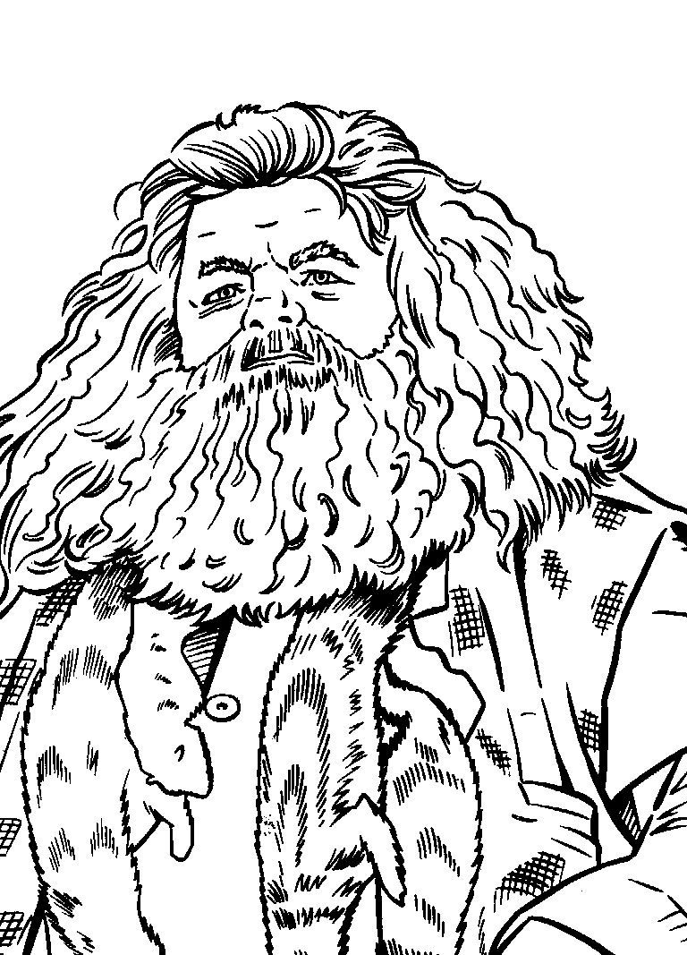
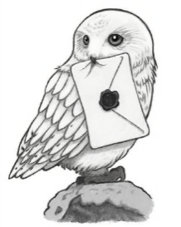
PRACOVNÍ LIST č. 3 – NOC S ANDERSENEM
- Přečti 4. kapitolu Klíčník a nakresli k ní pečlivou vystihující ilustraci. (Pokud nemáš svou knihu, požádej o text pana učitele.)

